# 抓抓看游戏

中文：华文琥珀 102pt

英文：Berlin Sans FB Demi Bold

标题1——200pt 标题2——80pt

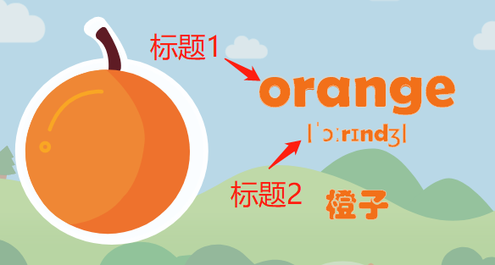

1.背景物件动态Prefab

2.可点击物件Prefab：只负责图片

3.关卡管理者：音乐、随机选词(以static暴漏给可点击物件Prefab)、控制物体放大和隐藏和位移、控制物体是否可点击(有FocusingFruit变量记录开了哪个水果、有FocusingIndex、

每个index对应一个水果和声音。

水果Prefab判断是否点对。

日期、邮箱、命名规则



